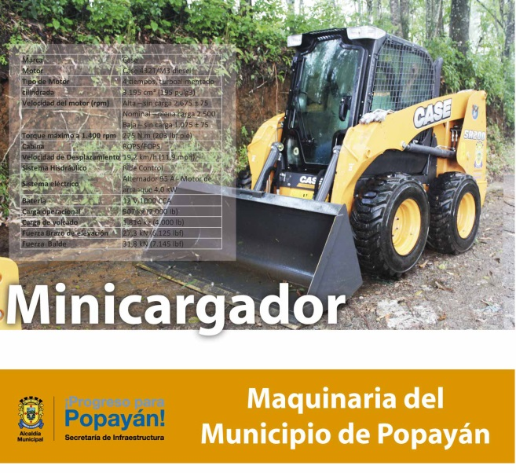 **Boletín No 042 Martes 24 de febrero de2015**

**Municipio cuenta con nueva maquinaria amarilla**

La administración municipal a través de la Secretaría de Infraestructura presentará a la comunidad en genera la nueva maquinaria con que cuenta para adelantar obras en la ciudad y el sector rural.

El parque "Carlos Albán" del Barrio Bolívar será el escenario donde este viernes con presencia del Alcalde, Francisco Fuentes Meneses y Secretarios del despacho se conocerá la maquinaria.

**La lista de las máquinas es la siguiente:**

-Retroexcavadora, se utiliza en obras para el movimiento de tierras y preparar los sitios donde se asientan los cimientos de los edificios.

-Motoniveladora, empleada para nivelar terrenos y refinar taludes

-Mini-cargador se utiliza en espacios reducidos que requieren agilidad.

-Compactador de doble tambor para trabajos de captación de materiales

-Compactador de un solo tambor para construcción de carreteras

-Volqueta, vehículo de carga

-Cama Baja, para el transporte de maquinaria pesada o grandes objetos.

**El evento de presentación de esta maquinaria está previsto para las 10 a.m. se invita a la comunidad payanesa y a los medios de comunicación para que acompañen esta actividad.**

**Corpubenza le cumple a las ganadoras de Reinado “Carnaval de Pubenza”**

Las candidatas que participaron del Reinado del “Carnaval de Pubenza”, recibieron de la Secretaría del Deporte y la Cultura y Corpubenza, dinero en efectivo como premio a su participación.

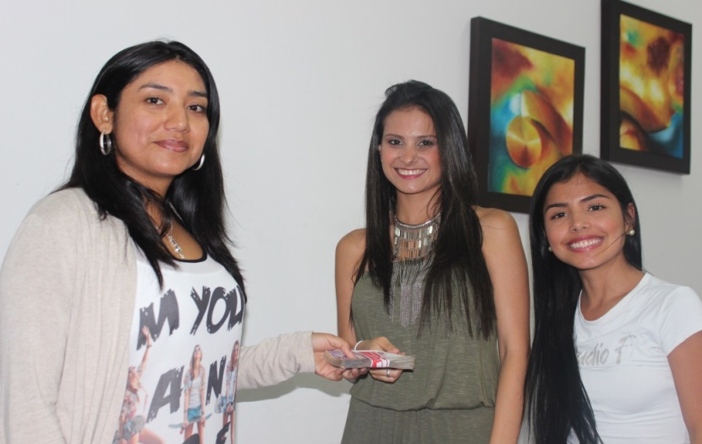Marcela Serna, tesorera de la organización, agradeció a las participantes todo el esfuerzo y dedicación en el certamen que anualmente resalta la belleza de la mujer payanesa.

La actual Reina, Dercy León Cerón recibió 3 millones de pesos, la Virreina, Kelly Magaly Reyes, 1.500.000 pesos y las princesas cada una 650.000 mil pesos y se entregaron premios por valor de 400.000 mil pesos a otras participantes que ganaron en aspectos como: simpatía, cabello, mejor compañera.

La Reina del Carnaval de Pubenza 2015, agradeció a la Secretaría del Deporte y la Cultura y a la administración municipal todo el apoyo recibido y reiteró su compromiso para acompañar actividades sociales en favor de las comunidades más vulnerables de Popayán, igual resaltó el cumplimiento de Corpubunza y el gobierno local en la entrega de los recursos económicos de la premiación.

**Acueducto de Popayán avanza en obras de reposición de redes**

Obreros contratistas de la empresa de Acueducto y Alcantarillado de la capital caucana avanzan rápidamente con el cronograma de obras que tienen que ver con la reposición de redes de agua potable y residuales de la zona centro de la ciudad.

En el momento trabajan en la calle 7ª entre carreras 4 y 3, con el fin de dejar todo listo para que la empresa Movilidad Futura S.A.S continúe con sus trabajos del Sistema Estratégico de Transporte Público-Setp- proyecto que brindará un mejor servicio a la comunidad, garantizando calidad de vida a los payaneses.

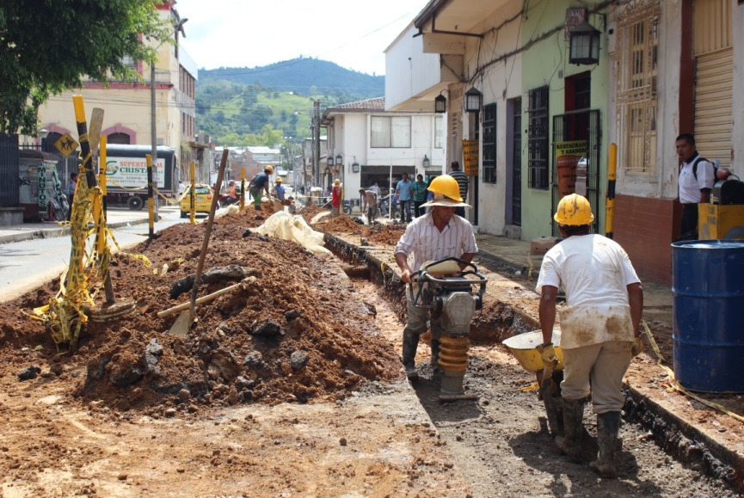El gerente de la empresa de Acueducto y Alcantarillo, Mauricio Andrés Chaparro manifestó que en el momento tiene 12 frentes de trabajo en reposición de redes en la ciudad, también se trabaja en la instalación de nuevas redes de agua potable en el sector rural del Municipio de Popayán, donde ya más de 30 veredas del noroccidente, cuentan con agua tratada.